- Речь ребёнка развивается, прежде всего, в процессе общения с родителями и окружающими. Важно, чтобы речь близких была чистой, правильной и грамотной. Чем богаче у человека словарный запас, тем полноценнее его устная речь.
- Важен не сам по себе словарный запас ребёнка, а умение активно пользоваться словами, правильно сочетать их между собой, образовывать от них новые слова. Необходимо обогатить речь ребёнка существительными, глаголами, прилагательными, обобщающими словами, привить простейшие навыки образования новых слов.
- Участие родителей в речевом развитии ребёнка не должно быть эпизодическим. Каждая речевая игра или упражнение, каждая беседа с ребёнком – это неотъемлемая часть сложного процесса формирования речи.
- Старайтесь больше разговаривать с ребёнком. Называйте предметы, с которыми вы действуете или играете, свои действия, действия других людей и самого ребёнка, комментируйте происходящее. Побуждайте его к речи обращениями: «Скажи», «Назови»; вопросами: «А как ты думаешь?», «Что ты думаешь по этому поводу?» «Как ты думаешь, что это? «По-твоему, где это?»
- Во время занятий с детьми в домашних условиях родители имеют более широкие возможности в использовании наглядных средств и манипуляций с предметами: - на ощупь определить форму, размер, свойства предметов; - определить твёрдость и мягкость овощей и фруктов, попробовать на вкус, убедиться в их сочности.
- Большую часть времени дома Вы проводите на кухне. Используйте это время для игр с ребёнком. «Вспомним вкусные слова и угостим друг друга» – ребёнок называет «вкусное» слово, затем Вы ему, до тех пор, пока всё не «съедите». Можно играть в «кислые», «солёные», «горькие» слова. Образуем прилагательные. Называете или показываете продукт: - Назови, какой вкус у продукта. Обращайте внимание на правильные окончания прилагательных: конфета сладкая, перец горький. Для закрепления предлагаются вопросы: «А что бывает кислое? Горькое? Солёное? Сладкое?
- «Играем с посудой» - рассмотрите посуду в доме, классифицируйте её в соответствии с назначением: чайная, столовая, столовые приборы, кухонная; объясните назначение каждого предмета – для чего это нужно; - назовите части посуды (стенки, дно, крышка, ручка, носик), без чего предмет (без ручки, без крышки); - из чего сделана посуда (стакан из стекла - стеклянный), - какого цвета (тарелка - голубая); - образуйте множественное число существительных; - уменьшительно-ласкательное значение слов (кружка-кружечка); - согласование с числительными 1,2,5 (1 чашка, 2 чашки, 5 чашек);
- «Сварим суп» – что нам нужно для борща, а что для ухи? Назови продукты. «Сварим кашу» – из гречи - гречневая, из овса -овсяная, из пшена - пшённая и т.д. «Сварим компот» – если мы положим в компот яблоки и апельсины, то какой будет компот? – яблочно-апельсиновый. Детям очень сложно образовывать данные прилагательные, и занятия дома с родителями помогут им. «Сварим кашу» – из гречи - гречневая, из овса - овсяная, из пшена - пшённая и т.д. Детям очень сложно образовывать данные прилагательные, и занятия дома с родителями помогут им.
- Игры по дороге домой «Доскажи словечко»- Вы начинаете фразу, а ребёнок заканчивает её – Ворона каркает, а воробей….. (чирикает). Сова летает, а заяц…. (бегает). У коровы телёнок, а у овцы… (ягнёнок) и т.д. «Скажи наоборот» - Зимой холодно, а летом… (тепло). Фея добрая, а Баба Яга… (злая). Днём светло, а ночью… (темно). «Чьё это?» – Вы называете животного и спрашиваете: Чей хвост? Чьё ухо? Чья голова? Чьи глаза? Например: Вот бежит собака. Чей у собаки хвост? - …. (собачий), а ухо? - …. (собачье), А чья голова? - ….(собачья), а глаза чьи? - …(собачьи). Обращайте внимание на правильное проговаривание окончаний у прилагательных.
- «Из чего сделана одежда» - Вы задаёте вопрос: -Если сапоги из резины, то это какие сапоги? Ребёнок отвечает – резиновые. А если из кожи - …. (кожаные). Таким образом можно назвать все предметы одежды. - Твоя футболка из трикотажа, значит она… (трикотажная). - Если варежки связаны из шерсти, то они … (шерстяные). Эта игра поможет научить Вашего ребёнка образовывать относительные прилагательные. «Упрямые слова». Расскажите ребенку, что есть на свете упрямые слова, которые никогда не изменяются: кофе, какао, кино, пианино, пальто, метро, радио. «Я надеваю пальто. У Кати под пальто тёплая одежда. Я гуляю в пальто. В магазине продают много пальто». Учите ребёнка правильно употреблять эти слова в речи и тактично его поправляйте, если он допустил ошибку
- Для обогащения речи ребёнка наречиями важно при каждом удобном случае ненавязчиво объяснять ему, что предметы могут находиться от нас далеко и близко, располагаться высоко и низко, что разговаривать громко, тихо и шёпотом, выполнять работу - хорошо и плохо. Ребёнок должен постепенно узнать, что на улице может быть тепло, холодно, жарко, прохладно, ветрено, дождливо, пасмурно.

Словарный запас дошкольника расширяется по мере увеличения представлений об окружающей действительности. Объем словаря во многом зависит от того, какие возможности для развития речи были предоставлены ребенку. Если малышу читают много книг, беседуют с ним на прогулках в лесу, на даче, учат быть наблюдательным и пытливым, называют ему все новые предметы, попадающие в поле его внимания, дают возможность выполнять с этими предметами действия, трогать их, то словарный запас его все время пополняется.

Желаем Успехов

Речь – это самый простой и самый сложный способ самоутверждения, потому что пользоваться ею умеют не все. Ребенок рассказывает родителям или другу о волнующих его событиях, захлебывается словами, нервничает, размахивает руками, а его собеседник смысла сказанного не улавливает. Для того чтобы избежать подобных ошибок, необходимо учить ребенка правильной речи и постоянно обогащать словарный запас слов, приближая его к норме речевого развития.

Обогащение словаря ребёнка, развитие его речи – это задача, которую родители и педагоги должны решать совместными усилиями. Данный буклет даст подсказку для неравнодушных родителей как можно помочь своему ребенку в домашних условиях

Муниципальное дошкольное образовательное учреждение
«Детский сад №1»

Приёмы обогащения словаря детей
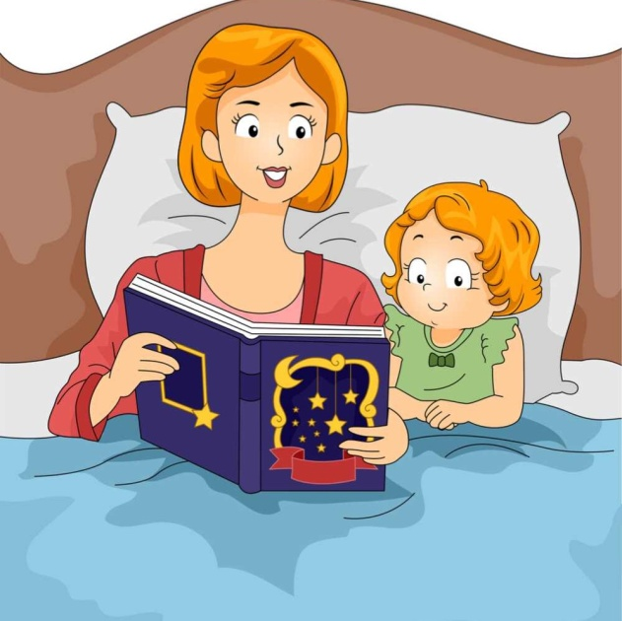

Учитель – логопед:
Омельченко Инна Сергеевна

